STUDI PERENCANAAN JARINGAN PIPA DISTRIBUSI AIR BERSIH KABUPATEN GRESIK DISTRIK BUNGAH

Rio Miftakul Imam¹,EkoNoerhayati², Bambang Suprapto³
¹Mahasiswa Teknik Sipil Fakultas Teknik Universitas Islam Malang
Email:rioimam01@gmail.com
²Dosen Teknik Sipil Fakultas Teknik Universitas Islam Malang,
Email:eko.noerhayati@unisma.ac.id
³Dosen Teknik Sipil Fakultas Teknik Universitas Islam Malang,
Email:bambang.suprapto@unisma.ac.id

ABSTRAK

Pengembangan Sistem Penyediaan Air Minum PDAM Giri Tirta Kabupaten Gresik ini bertujuan untuk meningkatkan pelayanan air bersih bagi masyarakat di Kabupaten Gresik. Selain peningkatan pelayanan air bersih bagi masyarakat, adanya pemenuhan kebutuhan air bersih baik untuk masyarakat ataupun untuk kegiatan di sektor industri, pelabuhan, dan kegiatan ekonomi lainnya ini diharapkan dapat menunjang serta meningkatkan kegiatan perekonomian di Kabupaten Gresik. Pemerintah Kabupaten Gresik melalui dinas terkait saat ini sedang membangun, mengoperasikan dan melakukan pemeliharaan jaringan distribusi air bersih secara berkala. Tujuan penelitian yaitu untuk mengetahui pertumbuhan penduduk Distrik Bungah sampai tahun 2030, Mengetahui jumlah kebutuhan air bersih untuk penduduk Distrik Bungah sampai tahun 2030, mengetahui dimensi pipa yang akan di gunakan. Metode penelitian yaitu pengumpulan data primer dan sekunder yang diolah menggunakan Software Epanet 2.0. Hasil penelitian adalah jumlah penduduk Distrik Bungah Kabupaten Gresik pada tahun 2030 adalah 9816 Jiwa, kebutuhan air bersih pada tahun 2030 mencapai 1,371821 lt/det. Dimensi pipa yang digunakan yaitu memiliki diameter 300 (12”)dan diameter 250 (10”). Hasil simulasi menggunakan Software Epanet 2.0 menunjukan keadan stabil kecepatan dan tekanan aliran airnya. Penelitian selanjutnya diharapkan dapat menggunakan Software selain Epanet 2.0 seperti Software Watercad dan WaterNet.

KataKunci: air, air bersih,pipa jaringan.

PENDAHULUAN
Latar Belakang
Kondisi permukaan air tanah umumnya relatif dalam di Wilayah Kabupaten Gresik, daerah yang mempunyai permukaan air tanah agak dangkal yaitu hanya daerah-daerah tertentu di sekitar sungai atau rawa-rawa. Maka dari itu sebagian besar wilayah kabupaten gresik sangat bergantung pada sumber mata air yang di alirkan oleh perusahaan daerah air minum, dari total 16 kecamatan yang ada di kabupaten gresik yang sudah menerima aliran air dari perusahaan daerah air minum ada 11 kecamatan. Adapun total 5 kecamata di Kabupaten Gresik yang belum dapat menikmati air bersih secara kontinu sepanjang tahun antara lain adalah Kecamatan Bungah, Kecamatan Sidayu, Kecamatan Panceng, Kecamatan Dukun, dan Kecamatan Ujungpangkah. Wilayah studi penelitian ini yaitu Kecamata Bungah.
Rumusan Masalah
1. Berapa jumlah pertubuhan penduduk pada tahun 2030 pada lokasi studi?
2. Berapa kebutuhan air bersih di Desa Bungah?
3. Berapa dimensi (Reservoir) tampungan air di Desa bugah?
4. Berapa dimensi pipa sistem jaringan air bersih untuk memenuhi kebutuhan masyarakat Desa Bungah?
Tujuan Peneletian
1. Untuk mengetahui besar kebutuhan total air bersih yang dibutuhkan oleh Masyarakat Kecamatan Bungah Kabupaten Gresik.
2. Untuk merancang suatu sistem pendistribusian air bersih melalui jaringan pipa.
3. Menganalisis aspek hidrolis dari sistem pendistribusian air bersih melalui jaringan pipa.

TINJAUAN PUSTAKA
Air Bersih
Air merupakan suatu zat cair yang tidak-berasa, warna dan bau-terdiri dari hidrogen-dan oksigen dengan rumus kimia H2O. Air sendiri memiliki sifat yang-hampir,dapat digunakan untuk apa saja, maka dari itu air-merupakan sumber kehidupan-bagi hewan, tumbuhan, dan manusia sampai sekarang ini selain matahari yang merupakan sumber utama energi.
Macam-macam air-yaitu ada air-tawar-dan air-asin (air laut) yang mana merupakan bagian terbesar di bumi. Siklus Hirologi yaitu proses perubahan wujud, gerakan aliran air (di permukaaan-tanah, di dalam tanah, dan di udara) dan jenis air mengikuti suatu siklus keseimbangan (Kodoatie, 2010).
Sumber Air
Komponen yang harus ada dalam perencanaan jaringan pipa air bersih yaitu sumber air. Tanpa adanya sumber air sistem penyediaan tidak akan berfungsi. Berdasarkan-daur-hidrologi, di alam-ada beberapa-jenis sumber air yang mana masing-masing mempunyai-karakteristik spesifik.
Proyeksi Pertumbuhan Penduduk
Proyeksi penduduk merupakan -metode yang dipakai untuk memprediksi jumlah penduduk dimasa-yang akan datang dengan-dasar kondisi perkembangan-penduduk dari tahun ke-tahun. metode untuk memprediksi-laju pertumbuhan penduduk ada beberapa cara, yang mana dasar penyelesaiannya dengan melakukan-pengujian terhadap data- yang ada_sebelumnya. (Yudhistira, N, A. Noerhayati, E. Suprapto, B. 2020.)
Metode Analisis Aritmatika
Pn= P0 (1+(r.n)
Keterangan :
P0 =Jumlah penduduk
n =Proyeksi tahunke-n
r =Rata-ratatingkat pertumbuhan penduduk

Metode Eksponensial
Pn =P0.e^{r.n}
Keterangan :
Pn = Jumlah penduduk pada tahun ke-n(jiwa)
P0 = Jumlah penduduk pada tahun yang ditinjau(jiwa)
r = Angka pertambahan penduduk(%)
n = Periode tahun yang ditinjau (tahun)
e = Bilangan logaritma natural (2,7182818)

Metode Analisis Geometrik
Pn = Po(1+r)n
Keterangan :
Pn = Jumlah Pertumbuhan Penduduk
Po = Jumlah Penduduk tahun 2018
r = Laju Pertumbuhan Penduduk
n = Jumlah tahun ke-

Kebutuhan Air Domestik
Qdomestik =Pt.Un
Dimana :
Qdomestik = Jumlah kebutuhan air penduuduk
Pt = Jumlah penduduk pada tahun yang bersangkutan
Un = Standar kebutuhan air (liter/orang/hari).

Kebutuhan Konsumsi Air Bersih
Kebutuhan air harian maksimum
Qm = (1,5 - 1,25) x Qt
Qm = Debit kebutuhan air harian maksimum (liter/hari)
Qt = Debit kebutuhan air total (liter/hari)

Kebutuhan air harian maksimum
Qp = (1,65 – 2,00) x Qt
Dimana:
Qp = Debit kebutuhan air perjam maksimum (liter/jam)
Qm = Debit kebutuhan air harian maksimum (liter/hari)
Qt = Debit kebutuhan air total (liter/hari)

Komponen Jaringan Pipa
Pipa merupakan-benda-berbentuk lubang silinder dengan lubang di tengahnya yang terbuat-dari logam maupun-bahan-bahan lain sebagai sarana pengaliran-atau transportasi fluida-berbentuk-cair, gas maupun-udara (linsley, 1996).
Jenis- jenis Pipa
a. Pipa Besi Tuang (CastIron)
Pipa besi tuang ini -dicelupkan dalam-larutan kimia untuk perlindungan terhadap-karat. Biasanya panjang-bagian pipa-adalah 4 m dan-6 m.
b.Pipa Besi Galvanis (GalvanizedIron)
Pipa jenis ini bahannya terbuat dari baja yang dilapisi seng. Pelapisan mengunakancara ini merupakan pengendalian-karat-yang-efektif. Umur pipa pendek yaitu anta 7-10 tahun.
c. Pipa Plastik (PVC)
Pipa ini lebih dikenal dengan pipa PVC (Poly Vinly Chloride) dan dipasaran mudah didapat dengsn berbagai ukuran. Panjang pipa 4m atau 6 m dengan ukuran diameter pipa mulai 16 mm hingga 350 mm.
d. Pipa Baja (SteelPipe)
Pipa baja terbua-tdari baja lunak dan mempunyai banyak--ragam di pasaran. Mempunyai garis tengah sampai lenih dari 20 ft (6 m). Umur dari pipa baja dapat bertahan selama paling sedikit 40 tahun (Linsley, 1996).
e. Pipa Beton (ConcretePipe)
Pipa beton-biasa--tersedia dalam-ukuran garis tengah 750 mm – 3600 mm, sedangkan panjang standar 3,6 – 7,2 m. Pipa ini berumur 30 – 50 tahun(Linsley, 1996).
Reservoir (Tampungan)
Fungsi utama dari reservoar merupakan-penyeimbangkan antara debit produksi-dan-debit pemakaian air yang berfluktuasi-selama 24 jam. Berdasarkan-fungsinya, reservoar-dalam sistem distribusi dibagi-menjadi dua kategori-yaitu-reservoar pelayanan-dan reservoar_penyeimbang. (Joko, 2010)
Analisa Program Epanet
Epanet 2.0 merupakan-salah satu-software komputer untuk menggambarkan simulasi__hidrolis dan-kecenderungan kualitas aliran air yang mengalir di dalam jaringan pipa. Jaringan-itu sendiri terdiri dari Pipa, Node (titik koneksi pipa), pompa, katub, dan tangki air atau reservoir (Wigati, 2013).

Galian Pipa
Lebardari galian-pipa harus ada atau tersedia-untuk dapat dilewati—alat penggali dan untuk memasukkan, menyambung pipa serta memungkinkan penimbunan sesuai -ketentuan setiap-pipa yang akan_digunakan.

METODELOGI PENELITIAN

Lokasi Studi
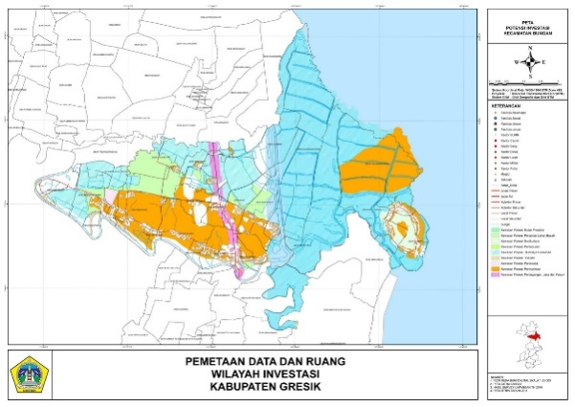
Kecamatan Bungah memiliki luas sebesar 7.946,44 Ha. Luas tanah sawah di Kec. Bungah adalah 1.226 Ha, pekarangan/halaman 257,82 Ha, tegal/kebun 1.043,69 Ha, tambak 3.393,08 Ha, dan lainnya seluas 2.025,85 Ha, dan luas Desa Bungahadalah 2,71 Km2.(Anonimus, 2018).

Gambar 1 Peta lokasi penelitian.
Sumber : Badan Penanaman Modal dan Perijinan.

Pengumpulan Data
Pengumpulan data yakni menggunakan data primer dan sekunder. Data primer diperoleh langsung dari hasil wawancara dan hasil pengamatansecara langsung di lokasi. Data sekunder merupakan-data-data pendukung yang diperoleh dari instansi terkait-berupa laporan kegiatan, standar dan peraturan.
Data pengamatan lapangan (data primer)
a. Identifikasi Kondisi dan Potensi Sumber air
b. Mengetahui DebitSumber
c. Identifikasi Lokasi sekitar sumber dan kebutuhanairKeadaan sekitar sumber.
Data instansi yang terkait (data sekunder)
- Data statistik kependudukan wilayah studi
- Data kondisi geografis atau luas wilayah
- Peta situasidan topografi lokasi yang ada
Diagram Alir
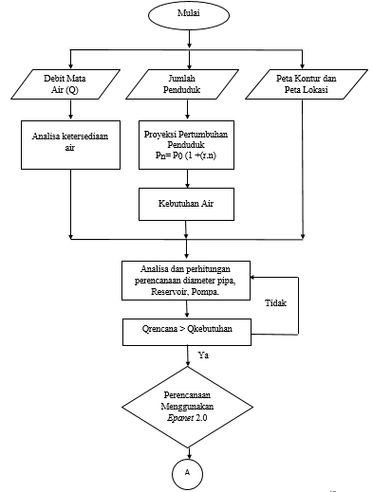

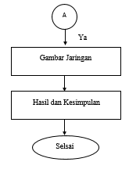

DiagramAlir Penelitian

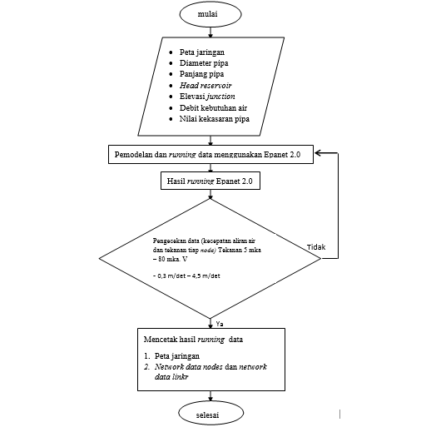

DiagramAlir Epanet 2.0

PEMBAHASAN

Proyeksi Pertumbuhan Penduduk
Metode Eksponensial
Menggunakan metode eksponensial. Rumus perhitungan pertumbuhan penduduk:
Pn = P0.er.n
= 8147 x ${2,7182818}^{0,0169 x 1}$
= 8286jiwa.
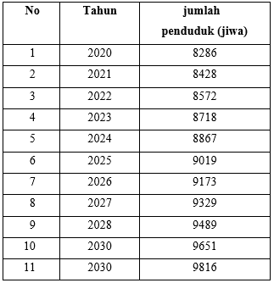
Tabel 1 Pertumbuhan Penduduk di Bungah

(Sumber : Hasil Perhitungan)

Gambar Grafik Pertumbuhan penduduk
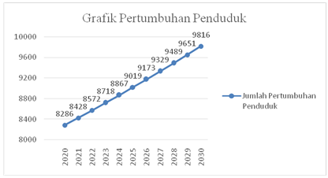

(Sumber: Hasil Perhitungan)
Berdasar pada hasil grafik terkait pertumbuhan penduduk dapat disimpulkan bahwa setiap tahunnya terjadi peningkatan pertumbuhan penduduk dari tahun 2020 sampai tahun 2030.
Proyeksi Kebutuhan Air Bersih
- Tingkat konsumsi pelayanan Sambungan Rumah yaitu sebesar 5 jiwa/SR (Anonimus, 1996).
- Pada tahun 2020, Target Pelayanan Kebutuhan Air Bersih dapat dipenuhi sebesar 70% (Anonimus, 2007) dari jumlah penduduk dan bertambah 2,227 % setiap tahunnya.
- Jumlah Penduduk Yang Dilayani

=$\frac{Jumlah Penduduk}{Jumlah Jiwa Per SR }$x JumlahPelayanan
= $\frac{8286}{5}$x70%
= 1160 jiwa
Kebutuhan Air Domestik
Qdomestik= Jumlah penduduk x kebutuhan air
= 1160 jiwa x 60 lt/org/hr
= 69602 liter/hr
= 69,600liter/jam
= 0,806liter/detik
Dengan cara yang sama, didapatkan perhitungan kebutuhan air domestik hingga tahun 2030 pada tabel 2.

Kebutuhan Air Non Domestik
Qnon domestik= Qdomestik x15%
= 69600 x 15%
=10440liter/hr
= 435,000 liter/jam
= 0,1208 liter/detik
Dengan cara yang sama, didapatkan perhitungan kebutuhan air non domestik hingga tahun 2030 sebagaimana dilihat pada tabel berikut.

Tabel 2. Kebutuhan Air Domestik dan Non Domestik
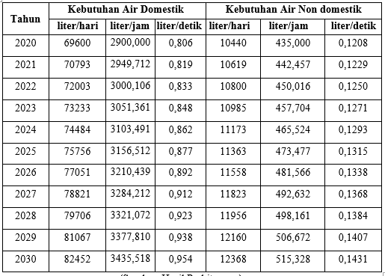

(Sumber: Hasil Perhitungan)
Kehilangan Air
Total kebutuhan air(Qt) = kebutuhan air domestik + kebutuhan airnon
domestik
= 69600 + 10440
= 80040liter/hari
= 3335liter/jam
=0,926389liter/detik
Kehilangan air (lt/hr) =tingkat kehilangan 20% x total kebutuhan air
= 20% x 80040liter/hari
= 16008 liter/hari
= 667 liter/jam
= 0,185 liter/detik
Dengan cara yang sama, didapatkan perhitungan kehilangan air hingga tahun 2030 pada tabel 3.
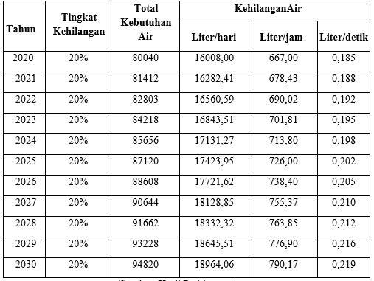
Tabel 3Kehilangan Air

(Sumber: Hasil Perhitungan).

Kebutuhan Air Tiap Tahun
Kebutuhan air tiap tahun (liter/hari) = Total kebutuhan air + kehilangan air
= 80040 + 16008,00
= 96048 liter/hari
= 4002 liter/jam
= 1,112 liter/detik
Dengan cara yang sama, didapatkan perhitungan kebutuhan rata rata air hingga tahun 2030 pada tabel 4.

Tabel 4 Kebutuhan Air Tiap Tahun
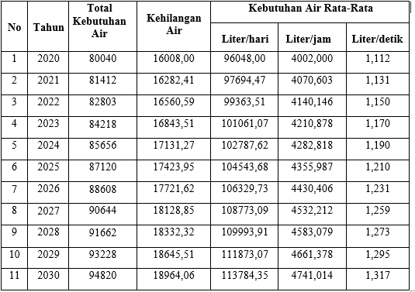
(Sumber: Hasil Perhitungan)
Kebutuhan Air Harian Maksimum dan Jam Puncak(Qpuncak)
Kebutuhan air harian maksimum
Qm = 1,15x kebutuhan air rata rata
Qm = 1,15 x 96048,00 liter/hari
= 110455liter/hari
= 4602,30liter/jam
= 1,28liter/detik

Kebutuhan air jampuncak
Qp = 1,65 x kebutuhan air maksimum
Qp = 1,65 x 110455liter/hari
= 182251 liter/hari
= 7593,80liter/jam
= 2,11liter/detik
Dengan cara yang sama, didapatkan perhitungan kebutuhan air maksimum dan jam puncak hingga tahun 2030 pada tabel 5.

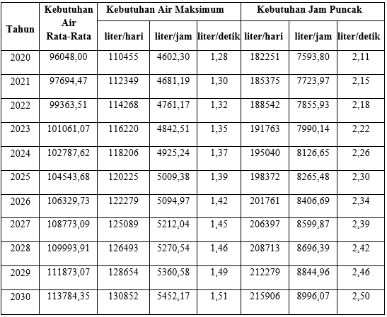
Tabel 5 kebutuhan air maksimum dan jam Puncak desa Bungah

(Sumber: Hasil Perhitungan)
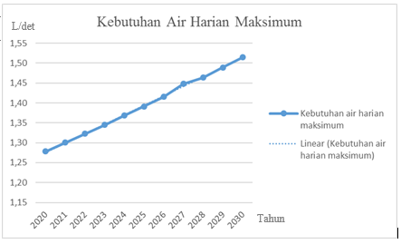

Grafik Kebutuhan Air Maksimum

Dari grafik Q harian maksimum dapat disimpulkan bahwa kebutuhan air harian maksimum meningkat setiap tahunnya, Dimulai dari 1,128 liter/detik sampai 1,51 liter/detik.
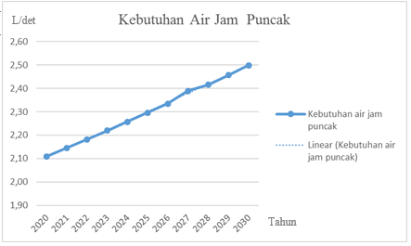

Grafik Kebutuhan Air Jam Puncak

Dari grafik Q puncak dapat disimpulkan bahwa kebutuhan air jam puncak meningkat setiap tahunnya, Dimulai dari 2,11 liter/detik sampai 2,50 liter/detik.

Debit Air Pada Sumber
Debit sumber Air tersedia pada aliran Sungai Bengawan Solo yang terletak di kecamatan Manyar Kabupaten Gresik. Debit yang di dapat 795.000 liter/ detik. (sumber : Badan pusat statistik debit sungai tahun 2010). Debit puncak yang dibutuhkan untuk desa Bungah adalah 2,6 liter/detik. Jadi produksi air yang di ambil dari sungai bengawan Solo yaitu 3 liter/detik debit sumber air yang tersedia dapat memenuhi kebutuhan air di Distrik Bungah Kabupaten Gresik.

Analisa Kapasitas Reservoir
Fungsi dari reservoir dapat mengeluarkan air secara stabil atau konstan. dan jika tidak menggunakan reservoir air akan tidak stabil pengaliranya, maka dari itu untuk dapat mengetahui volume tampungan harus di hitung berdasarkan fluktuasi pemakaian air masyarakat per jam dalam satu hari. Berikut contoh perhitungan fluktuasi pemakaian air pada jam 20.00 – 21.00 :
Kebutuhan Air = Produksi Air x load faktor 0,98
= 3 x 0,98
= 2,94liter/detik

Selisih = produksi air – kebutuhan air
= 3 – 2,94
= 0,6 liter/detik
Dengan cara yang sama, didapatkan perhitungan Kebutuhan Air dan Selisih hingga tahun 2030 pada tabel 6.

Tabel 6 Fluktuasi pemakaian air di desa Bungah
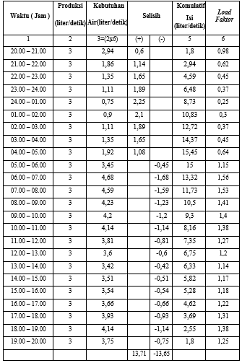

(Sumber: Hasil Perhitungan)
Pada tabel di atas dapat di lihat kebutuhan air terbesar terjadi pada jam 06.00 - 07.00 sebesar 4,68 liter/ detik. Nilai panjang dan lebar pada perhitungan volume reservoir dapat dihitung dengan mengasumsikan nilai tinggi yaitu 2 meter. Maka di dapatkan perhitungan kapasitas reservoir dengan menggunakan data kekurangan di selisih sebagai Kapasitas reservoir yaitu 13,65+ 4,68 = 18,36 dengan rumus :
V = P x L xT
18,36= P x L x2 m
P x L = 9,18 m
P x L =$\sqrt{9,18}$ = 3,02
Jadi :
V = P x L x t
= 3 x 3 x 2
= 18 m³
Jadi dimensi reservoir yaitu :
P = 3m , L= 3m , T = 2 m.

Analisa Diameter Pipa
Analisa diameter pipa dihitung dengan rumus Hazzen William. Debit (q) yang di gunakan adalah jumlah produksi air yang diambil dari sugai begawan Solo yaitu 3 liter / detik. Adapun perhitungan diameter pipa dengan rumus Hazzen William ialah sebagai berikut.
Pipa Primer
D = ( $\frac{q}{0,27853 x C x S}$ )^{½}
S =$\frac{Z Hilir-Z hulu}{L Pipa}$
=$\frac{20-2}{5686}$
= 0,0317 meter.
D = ( $\frac{0,003}{0,27853 x 150 x 0,0317}$ )^{½}
= 0,028meter ≈280mm
= 12” ≈300mm

Pipa Skunder
D = ( $\frac{q}{0,27853 x C x S}$ )^{½}
S =$\frac{Z Hilir-Z hulu}{L Pipa}$
=$\frac{16-2}{4248}$
= 0,0304 meter
D = ( $\frac{0,003}{0,27853 x 150 x 0,0304}$ )^{½}
= 0,022meter ≈220mm
= 10” ≈250mm

Simulasi dengan menggunakan program epanet
Langkah-langkah pemodelan siste distribusi air bersih dengan EPANET 2.0 yaitu sebagai berikut.
1. Menginput data yang terdiri dari reservoir, junction dan pipa untuk menggambar jaringan sistem distribusi.
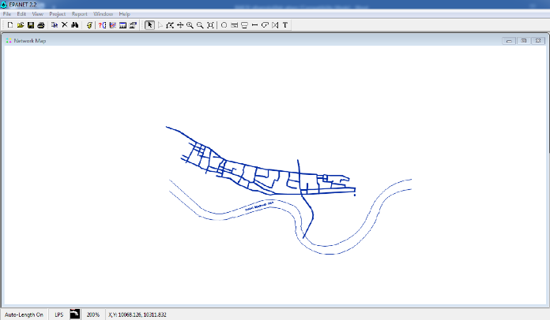

Gambar 2 Peta Jaringan

2. Mengedit properties dari object.
a. Elevasi
b. Diameter pipa
c. Pajang pipa
d. Base demand (kebutuhan air)
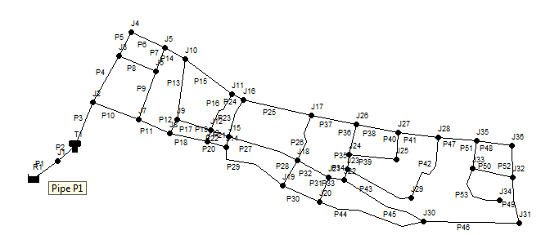

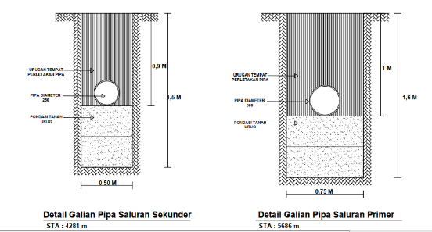

Gambar 3 Data Masukan Yang Dibutuhkan Untuk Pipa.

3. Menggambarkan bagaimana pengoperasian sistem.
4. Menentukan tipe analisis yang akan digunakan.
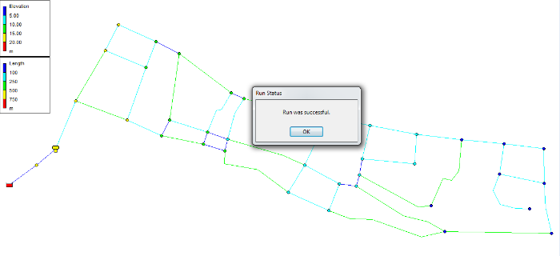
5. Menjalankan program atau (run) analisis hidrolis kualitas air.

Gambar Runnig Sucses.
Galian Pipa
Pada proses tanam pipa dari muka tanah disesuaikan dengan diameter pipa. Lalu pada galian tanah, dilakukan perhitungan untuk volume galian, urugan pasir, urugan tanah serta pemadatan. Adapun PVC pada tanah stabil dapat menggunakan tipikal tanah pada tabel berikut.

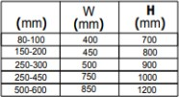

Tabel skema, Lebar (W) dan Kedalaman (H) Galian PenanamanPipa

Gambar4 Galian pipa
Sumber : Gambar Autocad.
Kesimpulan
Bedasarkan dari hasil analisadan perenncanaan pipa jaringan distribusi air bersih pada Distrik Bungah Kabupaten Gresik sampai tahun 2030 di peroleh hasil sebagai berikut :
1. Jumlah pertumbuhan penduduk Distrik bungah Kabupaten Gresik pada tahun 2030 adalah 1,69% sejumlah 9816 Jiwa.
2. Jumlah kebutuhan air bersih di Desa Bugah adalah sebesar 82452 liter/hari.
3. Dimensi (Reservoir) tampungan air yang di butuhkan 18 m3 dengan ukuran reservoir yaitu : P = 3m , L= 3m , T = 2 m.
4. Dimensi pipa distribusi air bersih Distrik Bungah yaitu pipa primer 300 mm dan pipa sekunder 250 mm dengan menggunakan pipa jenis PVC.
Saran
Saran yang berkaitan dengan perencanaan pengembangan sistem distribusi air bersih adalah sebagai berikut :
1. Perhitungan proyeksi pertumbuhan dapat di hitung menggunakan metode komponen atau metode Least Square.
2. Perhitungan diameter pipa dapat menggunakan metode lain, seperti metode Darcy-Weisbach.
3. Penelitian selanjutnya bisa mennggunakan Software lain, seperti Watercad dan Waternent.

DAFTAR PUSTAKA
Joko, tri. 2010. Unit Produksi Dalam Sistem Penyediaan Air Minum. Universitas Diponegoro Semarang.
Kodoatie, R, J. 2010. Hidrolika Terapan Aliran pada Saluran Terbuka dan Pipa. Jogjakarta.
Wigati, R. 2013. Studi Analisis Kebutuhan Air Bersih Pedesaan Sistem Grafitasi Menggunakan Software EPANET 2.0
Yudhistira, N, A. Noerhayati, E. Suprapto, B. 2020. Studi Perencanaan Pipa Jaringan Distribusi Air Bersih Pdam di Desa Klagen dan Ngadiboyo Kecamatan Rejoso Kabupaten Nganjuk

